**Virus à ARN-**

**1-Introduction :**

Chez ces virus le matériel génétique est composé d’ARN dont le sens est opposé au sens de l’ARNm, qui ne peut pas être lu directement par les ribosomes de la cellule hôte. Pour cela ces virus doivent transcrire des ARNm afin de pouvoir commencer leur cycle réplicatif. Cette transcription est assurée par une réplicase virale.

**2-Exemples de virus à ARN- :**

Le *Lyssavirus* oule virus de la rage (de la famille des *Rhabdoviridae*) *,* le *Rubulavirus* ou virus des oreillons et le *Morbillivirus* ouvirus de la rougeole (de la famille des *Paramyxoviridae* ) sont des Mononegavirales c’est-à-dire des virus dont le génome est sous forme d’ ARN à polarité négative non segmenté.

**3- Généralités sur les *Lyssavirus*:**

Les *Lyssavirus* appelé aussi *Rhabdovirus* est l’agent causal de la rage. C’est une zoonose virale qui touche tous les mammifères dont l’homme pouvant être infecté accidentellement à la suite d’une morsure, d’une griffure ou d’un léchage sur plaie par un animal enragé.

**Zoonose =maladie de l’animal transmise à l’homme**

**4-Classification des Lyssavirus :**

Les Lyssavirus sont classés dans l’ordre des *Mononégavirales* (c'est-à-dire des virus à ARN monocaténaire négatif non segmenté), et la famille des Rhabdoviridae qui comporte 4 autres genres *Vesiculovirus,* *Ephemerovirus, Cytorhadbovirus,* *Novirhabdovirus*

**5-Structure des *Lyssaviru*s** :

Les *Lyssavirus* sont des virus enveloppés à capside hélicoïdale dont la forme ressemble à une balle de fusil de 180 nm sur 75 nm .

L’enveloppe porte les spicules trimériques (glycoprotéines) responsables de la liaison de ces virus à leurs cellules hôtes. Leurs génomes sont constitués d’ARN monocaténaires, à polarité négative, qui codent pour cinq protéines dont la protéine G (glycoprotéine), protéine M(matrice), protéine N ( nucléocapside ), protéine L ( la polymérase virale appelée aussi protéine Large ) et protéine P (phosphoprotéine, cofacteur de la polymérase virale) (figure 1).

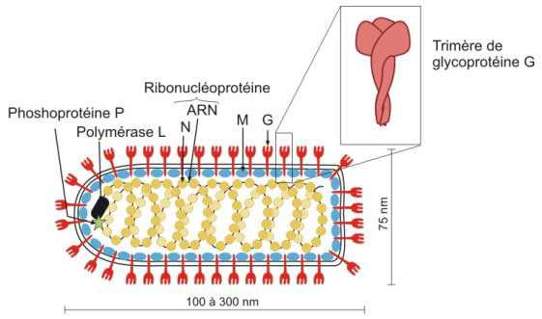

**A**

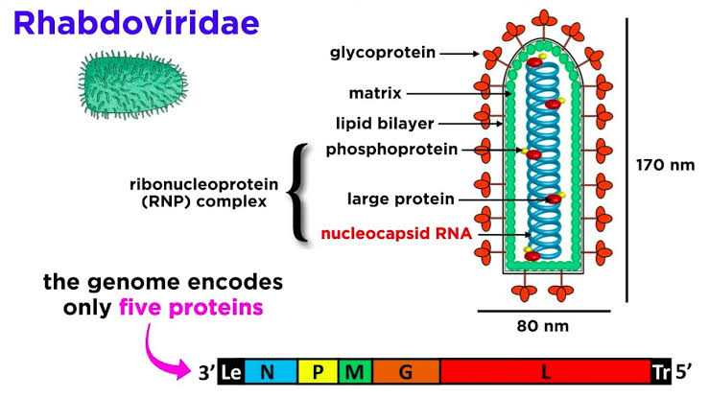

**B**

**Figure 1**: Structure du *Rhabdovirus* (**A**) et du génome du Rhabdovirus **(B)**

**6- Cycle réplicatif du *Lyssavirus***

Le cycle viral des *Rhabdovirus* se déroule entièrement dans le cytoplasme de la cellule hôte. Ces virus reconnaissent les récepteurs nicotiniques de l’acétylcholine qui se trouvent sur plusieurs tissus (musculaire, nerveux, cutané, glandulaire dont le foie, les reins et les glandes salivaires).

Après fixation le virus est endocyté par la cellule. La fusion est pH dépendante et se fait entre l’enveloppe virale et l’enveloppe de l’endosome. Une fois libéré dans le cytoplasme l’ARN polymérase virale transcrit l’ARN viral en plusieurs ARNm qui sont traduits surtout en protéines non structurales. Ensuite la réplication de l’ARN viral nécessite la synthèse d’ARN+ qui sont transcrits en ARN-. Les nouveaux génomes sont transcrits en plusieurs ARNm secondaires qui sont traduits en protéines structurales. Pour l’assemblage les ARN positifs et négatifs sont recouverts par les protéines N (de la nucléocapside). La libération des nouveaux virons se fait soit par bourgeonnement de la membrane du réticulum endoplasmique ou par bourgeonnement de la membrane cytoplasmique.

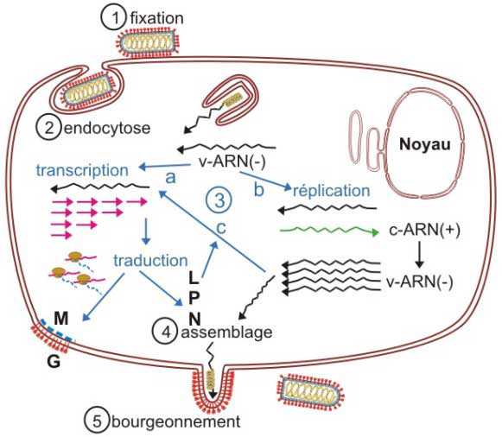

**Figure 2** : cycle réplicatif du *Rhabdovirus*

**7- Physiopathologie de la rage :**

La rage est transmise principalement à l’homme par les chiens. D’autres animaux domestiques comme les chats , les bovins peuvent représentés des réservoirs et des vecteurs domestiques de cette maladie.

Le virus est généralement introduit par morsure ou bien à travers une peau lésée. La réplication virale se fait alors au sein des neurones et le virus atteint toutes les zones du cerveau. Le dysfonctionnement neuronal induit par le virus est en rapport avec des modifications de la sécrétion des neurotransmetteurs